Организация налогового учета в программе
Начиная с версии 2.0.17, в типовой конфигурации БГУ2 предусмотрена возможность ведения налогового учета по налогу на прибыль организаций методом начисления в соответствии с нормами главы 25 НК РФ с целью автоматического расчета налоговой базы и суммы налога и составления налоговой декларации в соответствии с законодательством РФ.

План счетов налогового учета по налогу на прибыль
Для ведения налогового учета в плане счетов (ЕПСБУ) типовой конфигурации БГУ2 применяются забалансовые счета налогового учета с префиксом "Н": Н01-Н99, НКВ, НПВ (рис.1).

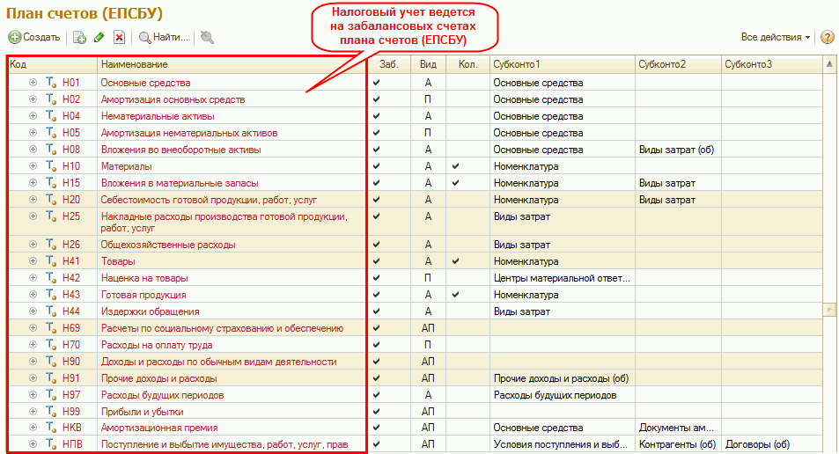

Для ведения налогового учета в БГУ2 применяются такие же счета, как в типовой конфигурации программы "1С:Бухгалтерия". Поэтому номера счетов налогового учета с префиксом "Н" соответствуют номерам коммерческого плана счетов, утвержденного приказом Минфина Росси от 31.10.2000 № 94н. При этом для счетов налогового учета установлено соответствие счетам Единого плана счетов бухгалтерского учета. Это позволяет для ведения налогового учета (НУ) доходов и расходов применять те же документы, что и для бухгалтерского учета.
Методика учета, реализованная в программе, предполагает ведение налогового учета параллельно с бухгалтерским. Хозяйственные операции по приносящей доход деятельности (КФО=2) отражаются одновременно и в бухгалтерском, и в налоговом учете.
На забалансовых счетах НУ ведется учет по следующим разделам:
- учет амортизируемого имущества (счета Н01, Н02, Н04, Н05, Н08, НКВ);
- учет материально-производственных запасов (счета Н10, Н15, Н41, Н42, Н43);
- учет расходов на производство и реализацию (счета Н20, Н25, Н26, Н44);
- учет доходов и расходов (счета Н90, Н91);
- учет расходов будущих периодов (счет Н97).
На счете Н99 "Прибыли и убытки" формируется финансовый результат по приносящей доход деятельности и налоговая база по налогу на прибыль.
Забалансовые счета НПВ, Н69, Н70 используются только в качестве корреспондирующих счетов в проводках с другими счетами налогового учета. На счетах НПВ, Н69, Н70 не ведется полноценный учет: не отражаются все "дебеты" и "кредиты", остаток по ним "обнуляется" в конце года.
Корреспондирующие счета НПВ, Н69, Н70 и аналитика необходимы для отражения причины признания доходов и расходов в налоговом учете.

Соответствие счетов бухгалтерского и налогового учета
Для автоматического отражения хозяйственных операций в налоговом учете установлено соответствие счетов НУ счетам БУ с учетом дополнительных реквизитов (см. табл. 1).
Таблица 1. Соответствие счетов налогового учета счетам бухгалтерского учета
Счета НУ | Счета БУ
Н01 "Основные средства" | 101 "Основные средства"  103 "Непроизведенные активы"
Н02 "Амортизация основных средств" | 104 "Амортизация",  исключая 104.х9 "Амортизация нематериальных активов"
Н04 "Нематериальные активы" | 102 "Нематериальные активы"
Н05 "Амортизация нематериальных активов" | 104.х9 "Амортизация нематериальных активов"
Н08 "Вложения во внеоборотные активы" | 106 "Вложения в нефинансовые активы",  исключая 106.хП "(Покупка) Вложения в материальные запасы ..."  и 106.хИ "(Изготовление) Вложения в материальные запасы ..."
Н43 "Готовая продукция" | 105.27 "Готовая продукция..."  105.37 "Готовая продукция ..."
Н41 "Товары" | 105.28 "Товары..."  105.38 "Товары..."
Н41.01 "Товары на складах" | 105.А8 "(На складах) Товары..."  105.В8 "(На складах) Товары..."
Н41.02 "Товары в рознице" | 105.Б8 "(В рознице) Товары..."  105.Г8 "(В рознице) Товары..."
Н10 "Материалы" | Все остальные счета 105.ХХ
Н42 "Наценка на товары" | 105.29 "Наценка на товары - ..."  105.39 "Наценка на товары - ..."
Н15 "Вложения в материальные запасы" | 106.хП "(Покупка) Вложения в материальные запасы ..."
Н20 "Себестоимость готовой продукции, работ, услуг" | 109.61 "Себестоимость готовой продукции, работ, услуг"  106.хИ "(Изготовление) Вложения в материальные запасы ..."
Н25 "Накладные расходы производства готовой продукции, работ, услуг" | 109.71 "Накладные расходы"
Н26 "Общехозяйственные расходы" | 109.81 "Общехозяйственные расходы"
Н44 "Издержки обращения" | 109.91 "Издержки обращения"
Н90.01 "Выручка от реализации товаров, работ, услуг собственного производства",  Н90.02 "Выручка от реализации покупных товаров",  Н91.01 "Прочие доходы" | 401.10 "Доходы текущего финансового года"
Н90.03 "Стоимость реализованных товаров, работ, услуг собственного производства",  Н90.04 "Стоимость реализованных покупных товаров",  Н90.05 "Транспортные расходы",  Н90.06 "Косвенные расходы",  Н91.02 "Прочие расходы" | 401.20 "Расходы текущего финансового года"
Н97 "Расходы будущих периодов" | 401.50 "Расходы будущих периодов"
Н97 "Расходы будущих периодов" - по виду РБП "Убытки прошлых лет" | 401.30 "Финансовый результат прошлых отчетных периодов"
Н99 "Прибыли и убытки" | 401.30 "Финансовый результат прошлых отчетных периодов"

Отражение хозяйственных операций в налоговом учете
Проводки по счетам налогового учета формируются при проведении документов БГУ2 одновременно с проводками по бухгалтерскому учету. Благодаря установленному соответствию счетов НУ и БУ, в большинстве случаев для отражения операций в налоговом учете не требуется вводить дополнительные данные.
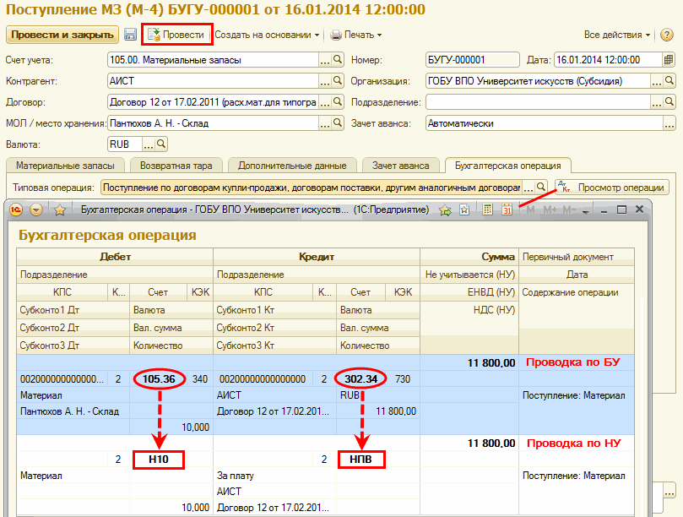
Вместе с тем, в некоторых документах необходимо дополнительно заполнить реквизиты налогового учета, например, статью прочих доходов (расходов).
Например, в документе "Поступление услуг, работ" (раздел "Услуги, работы, производство"), порядок отражения хозяйственной операции в бухгалтерском и налоговом учете может отличаться. Это возможно, если в бухгалтерском учете расходы должны быть включены в стоимость имущества, а в налоговом учете отнесены на расходы текущего периода. В этом случае, счет и аналитику налогового учета следует указать явно в группе реквизитов "Налоговый учет".
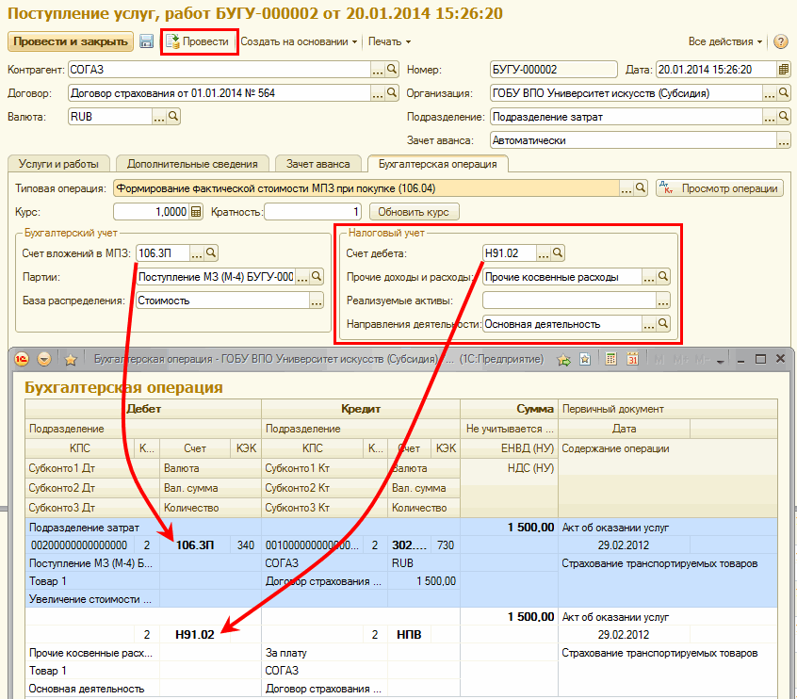
Если порядок бухгалтерского и налогового учета не отличается, счет и аналитику налогового учета можно не указывать - они будут определены по данным бухгалтерского учета.
